PROJET COMMUN : Plex Server sur Ubuntu

Pour le projet commun nous avons décidé de monter un dockerfile pour monter une installation d’un serveur plex en automatique, à savoir que plex fonctionne sur la base d’un nano os Ubuntu.

La capture ci-dessous représente le fichier Docker file avec l’installation du noyau Ubuntu dans sa dernière version sur le hub docker donc 20.04 (latest) avec l’installation automatisée du service serveur plex en version 1.25.5.

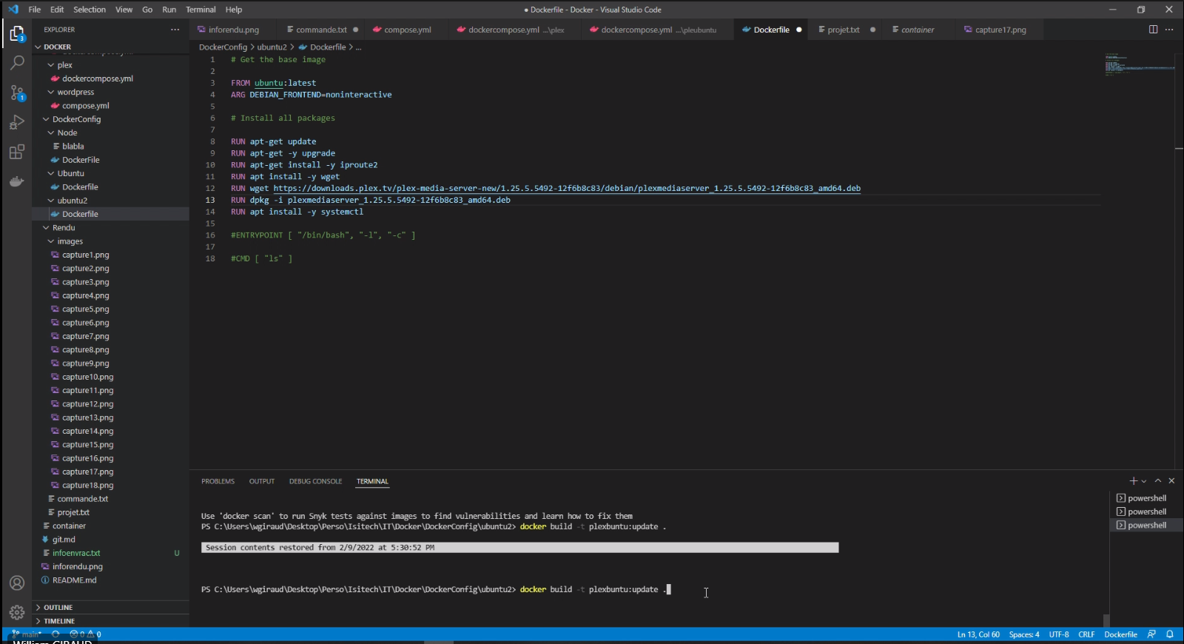

Ce fichier Docker file fonctionne parfaitement pour l’installation du nano Ubuntu, mais impossible de lancer le service plex (error : systemctl : unit plexserver.service could not be found)  
Les fichiers et le service censés être installés sont introuvables. Pas de plex présent dans les documents /usr/sbin/

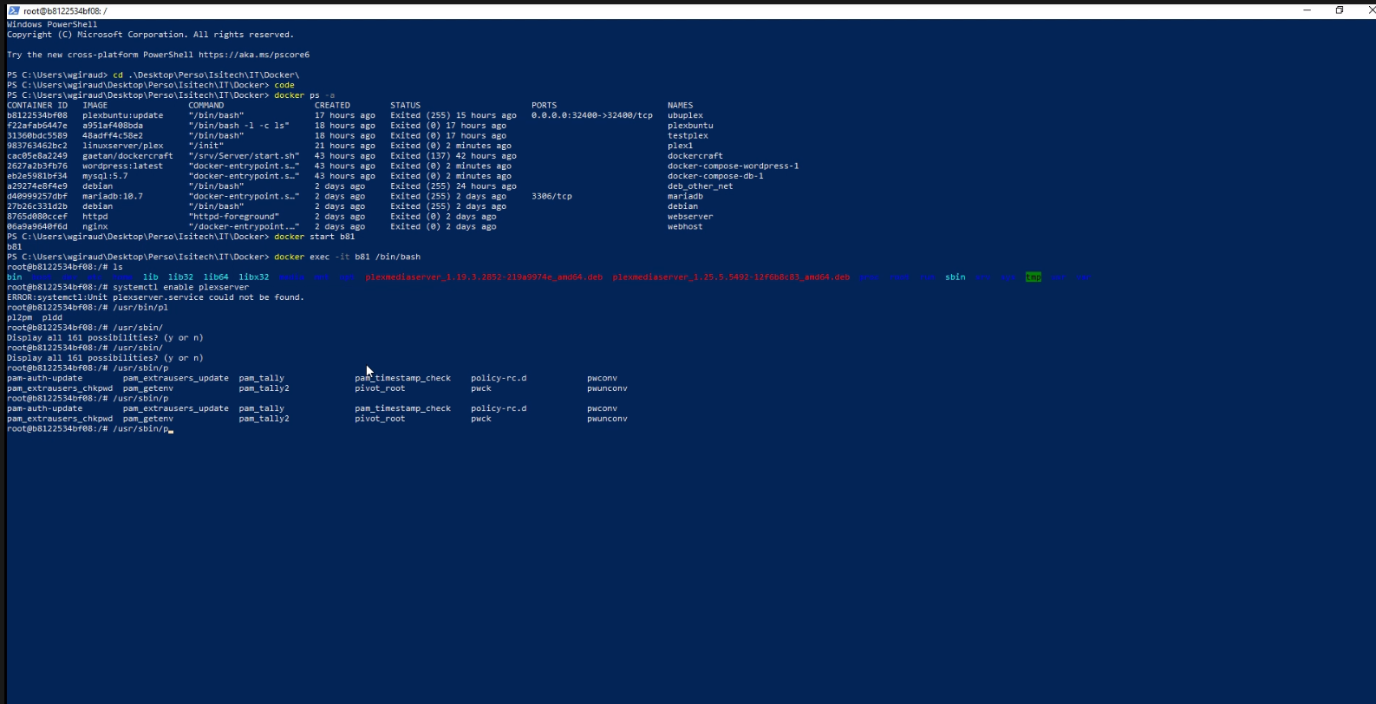

Pas de fichiers plex non plus dans /opt/

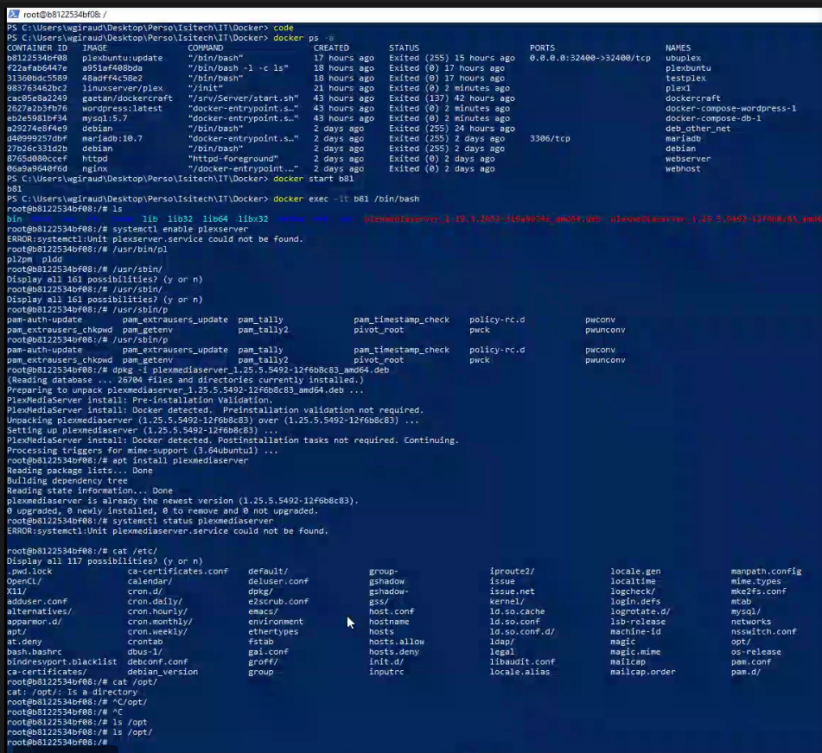

À la suite de l’échec de l’installation automatisé sur un Ubuntu en latest (20.04), nous avons essayé sur une version 18.04.

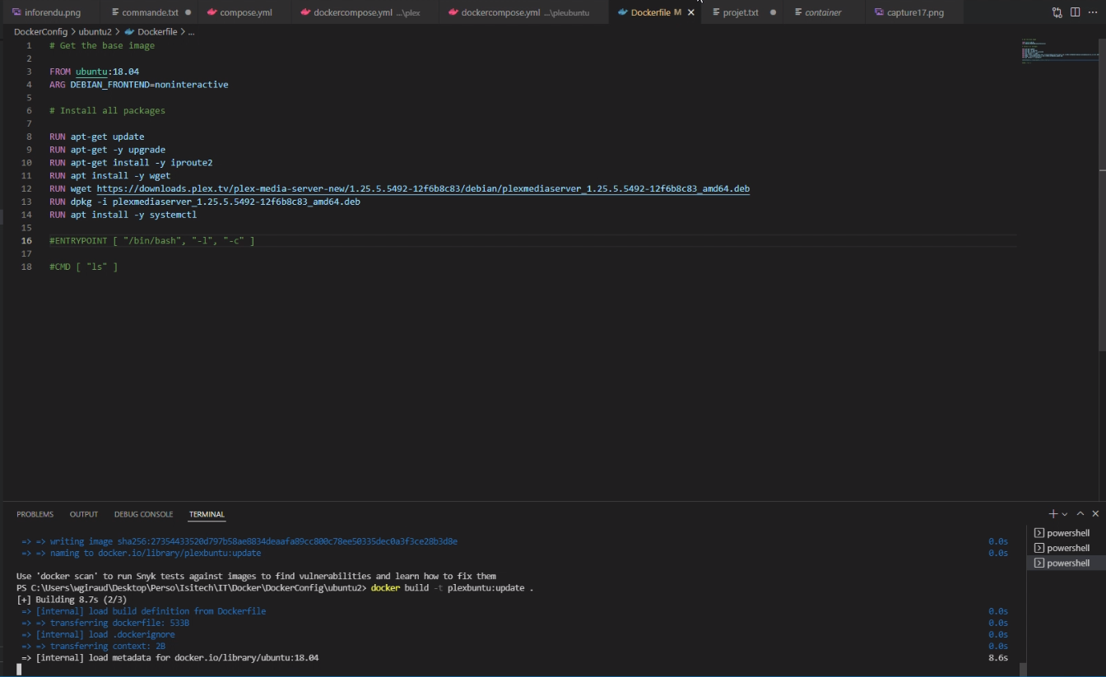

Exécution de fichier Docker file

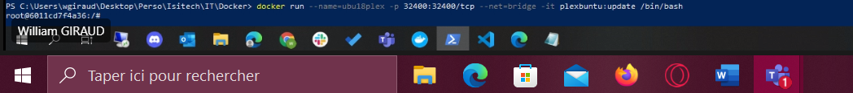

Mais même résultat l’installation de Plex ne se réalise pas alors que l’installation de l’utilitaire de ping se déroule lui sans difficulté.

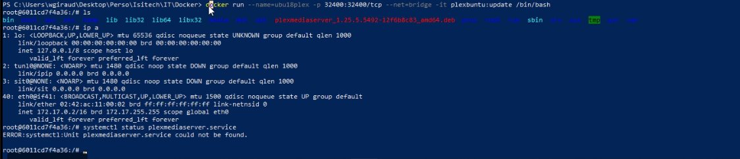

Apt update

Nous avons essayé de mettre les paquets à jour mais toujours rien.

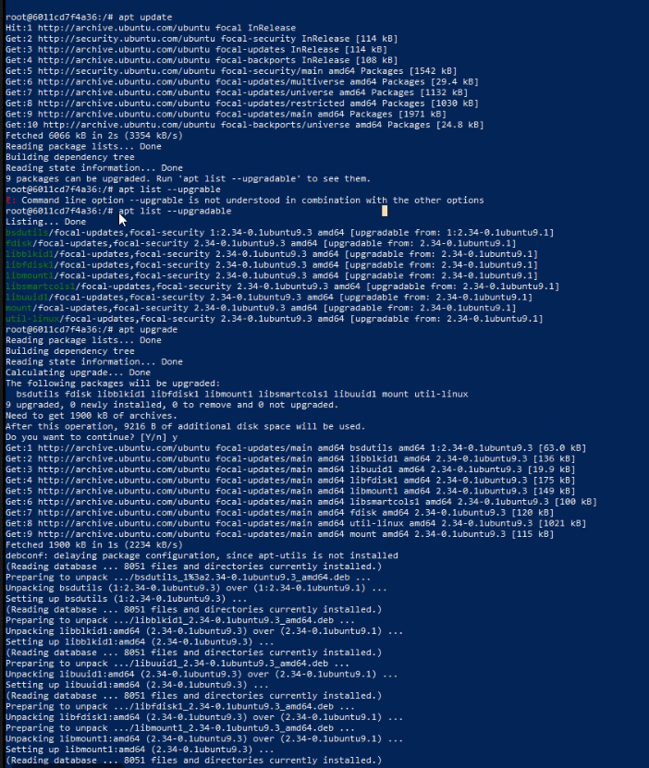

A la suite de mise à jour des paquets et à la tentative de réinstallation du service plex server toujours rien à déclarer dans les fichiers /opt/ et /etc/

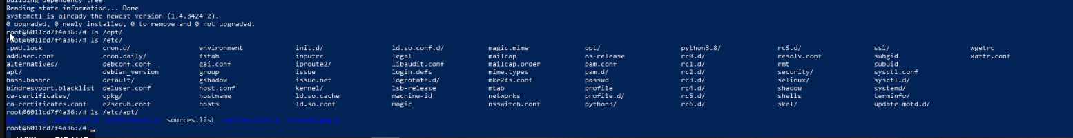

À la suite de l’échec de l’installation avec les fichiers .dep nous avons essayé les paquets via les repository

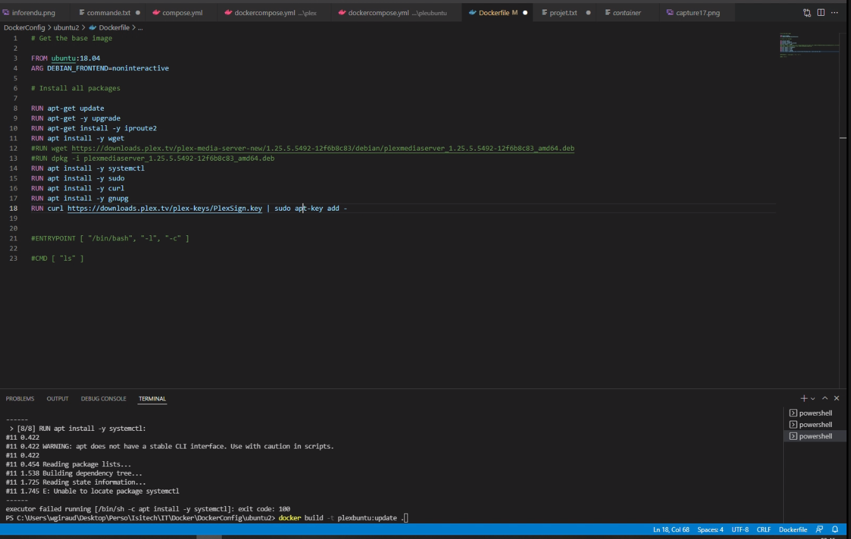

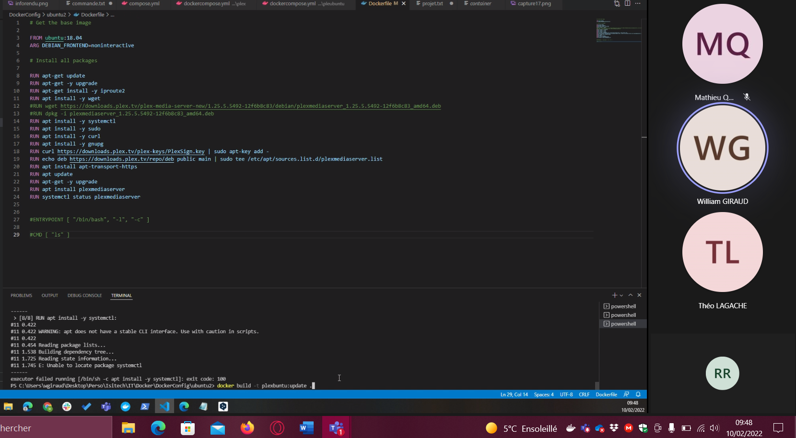

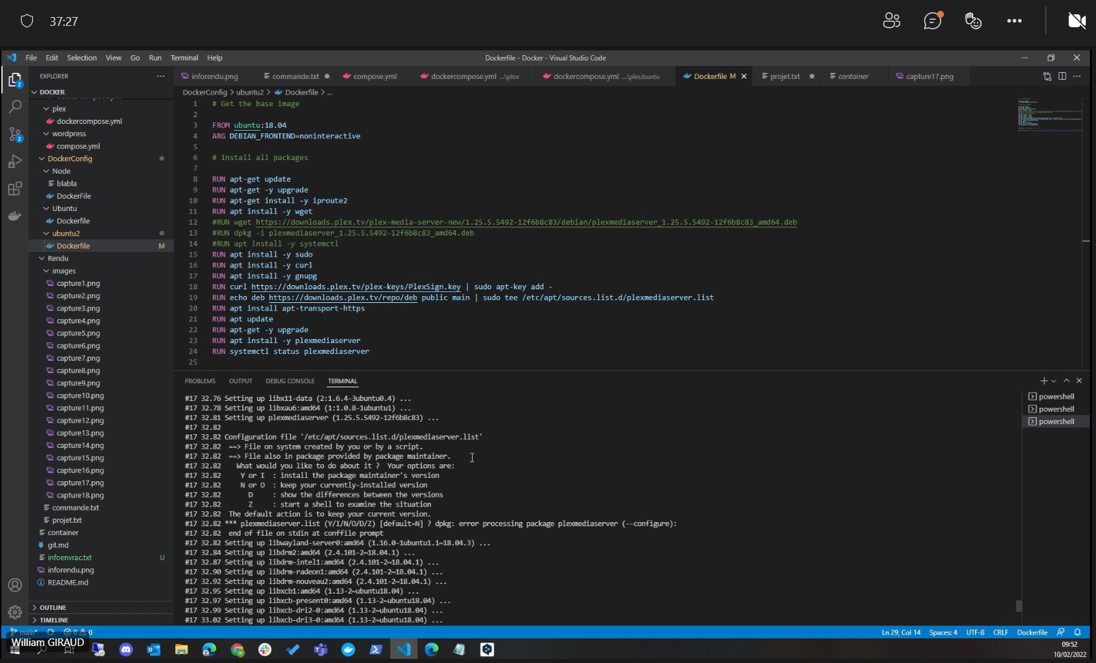

À la suite de l’échec de l’installation du service Plex via les paquets dans le Docker file, nous avons installé le paquet manuellement dans le containeur.

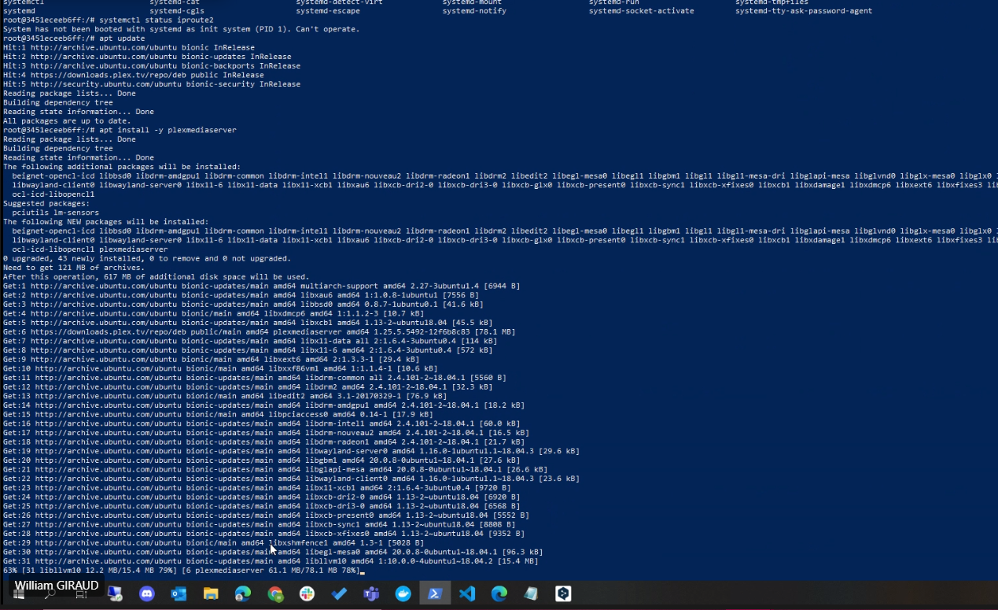

À la suite de l’installations du service Plex depuis les paquets dans le Docker file, toujours aucune trace de ce dernier dans les fichiers.

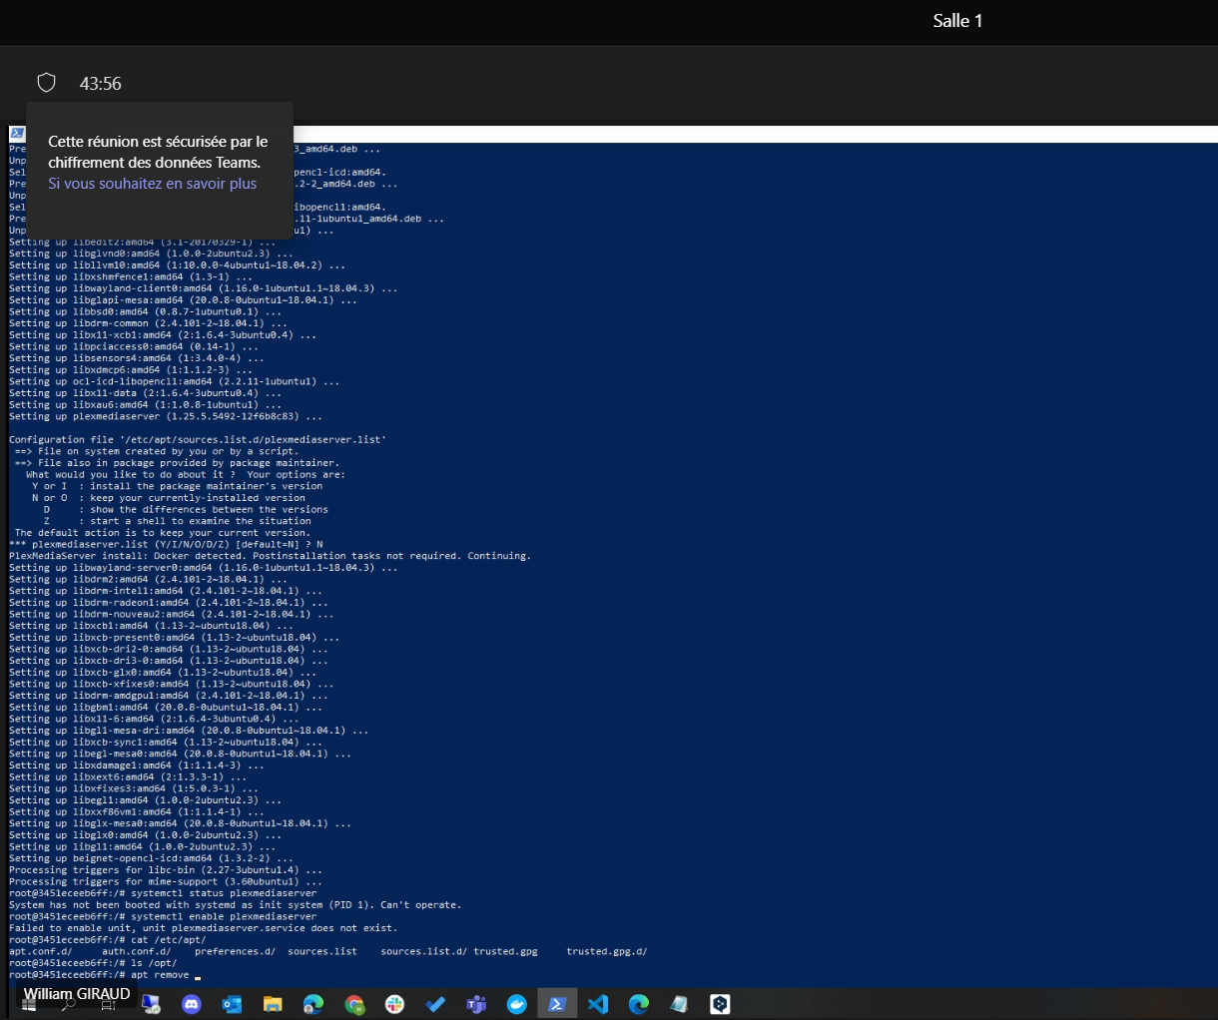

Réinstallation d’un container complet avec toutes les commandes validées. Les deux choix possibles Y or N ont été testés le résultat est le même 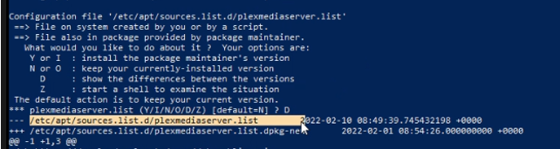

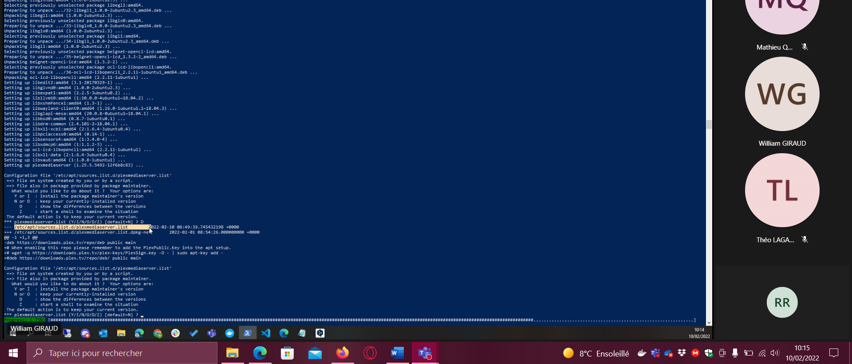

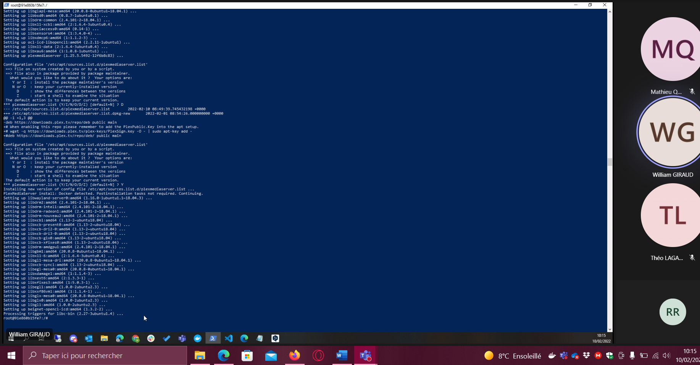

Mais le résultat est toujours le même aucune trace de plex dans le container capture d’écrans ci-dessous.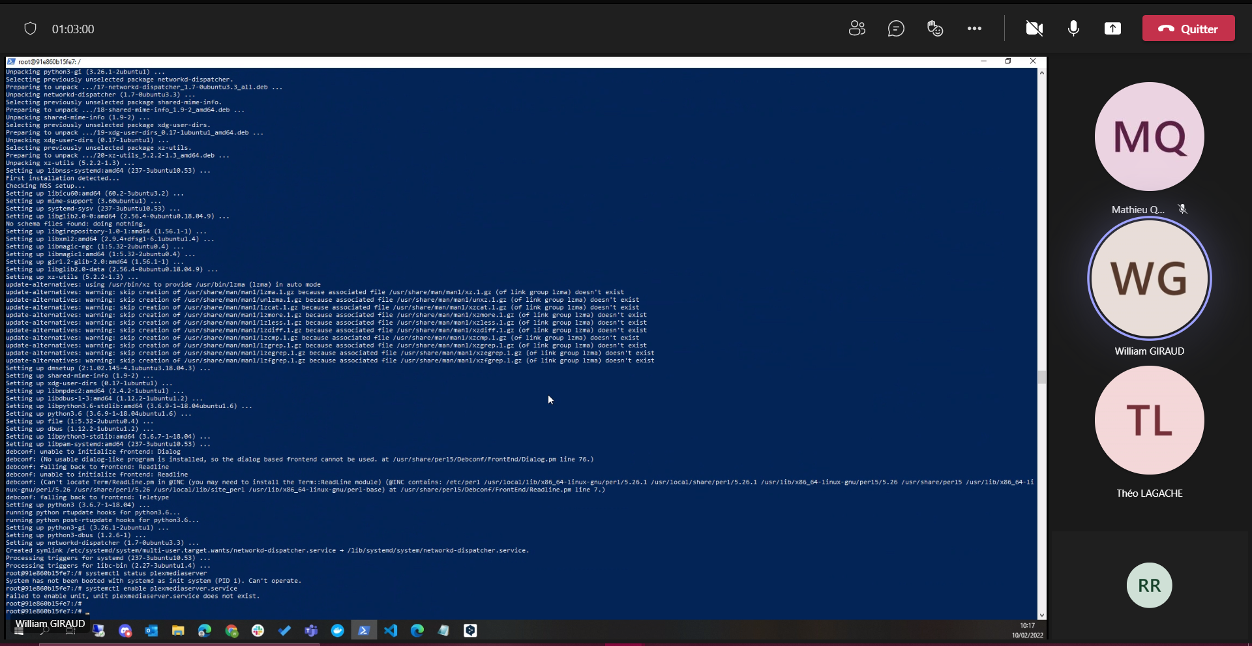

Debian

À la suite de ces différents échecs avec Ubuntu nous avons essayé avec un Debian mais toujours le même résultat

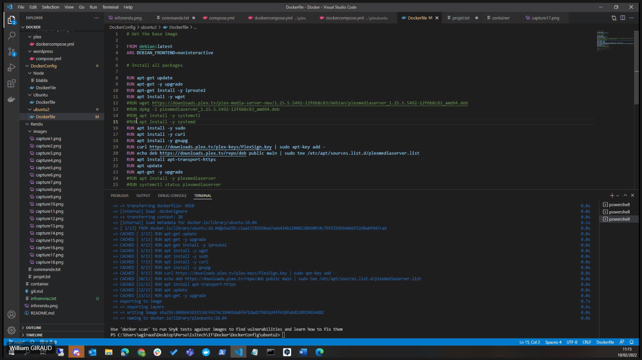

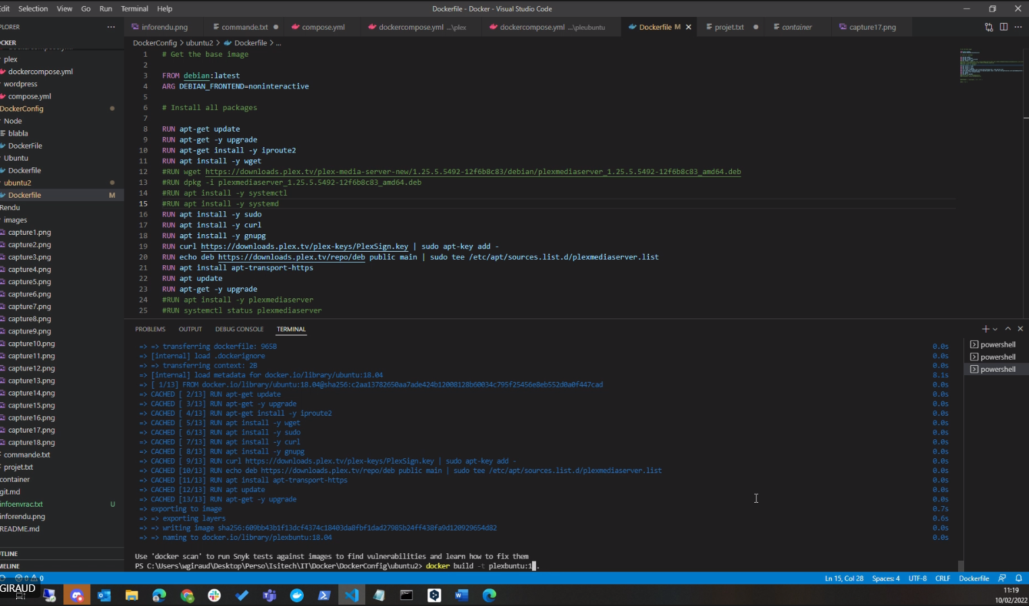

PS : ce pendant nous avons réussi à déployer le serveur plex depuis la version disponible sur le Docker hub

Nous avons intégré différente variable d’environnement

Activation du langage en UTF-8

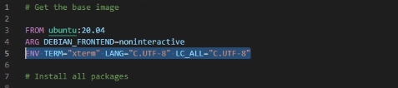

Ajout d’un user Plex

Et création d’un fichier Config, transcode, data

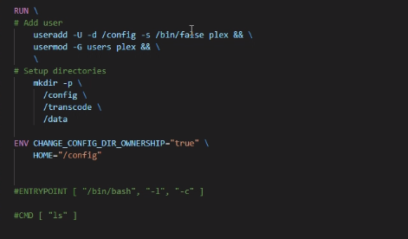

Source :

* <https://linuxhint.com/install_plex_ubuntu-2/>
* <https://www.delftstack.com/fr/howto/linux/how-to-install-plex-media-server-on-ubuntu/>
* <https://github.com/plexinc/pms-docker/>